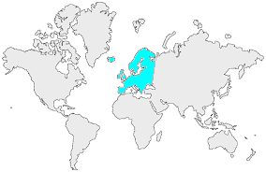5 | L’EUROPE  Géographie physique et humaine

Après l'Océanie, le "Vieux Continent", avec ses 10,7 millions de km², est le plus petit continent (7% de la surface globale de la Terre). Il est limité au nord par l'océan Atlantique et l'océan Arctique, à l'est par l'Oural, la mer Caspienne et la mer Noire, au sud par la Méditerranée et le détroit de Gibraltar, et à l'ouest par l'océan Atlantique.

Géographie physique
Les plaines constituent 60 % de l'Europe et seulement 1 % du territoire se trouve au-dessus de 2 000 m. Les Alpes constituent le massif montagneux le plus important.

Le relief montagneux comprend également le Caucase, les Pyrénées, les monts Cantabriques, l'Apennin, les Carpates, les Alpes de Transylvanie, les Balkans, les Alpes Dinariques et la chaîne scandinave. Les plus hauts sommets sont l'Elbrouz (5 642 m) et le Mont Blanc (4 809 m).  Le Mont Elbrouz (Russie) | 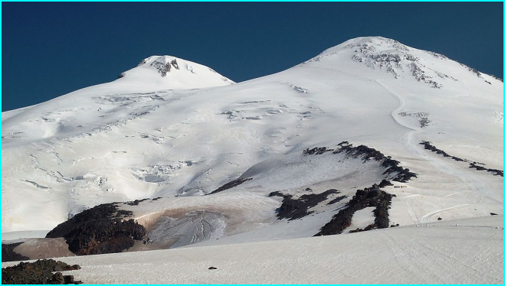

Les fleuves européens se jettent principalement dans la mer Caspienne, la Méditerranée, l'océan Glacial Arctique et l'Atlantique. Les principaux fleuves européens sont la Volga, la Loire, le Rhin, le Danube, le Tage... Le plus long est la Volga (3 690 m).
L'Europe appartient à la zone tempérée. A l'ouest, le climat est plus spécifiquement océanique : humide et modérément chaud. L'Europe centrale et l'Europe de l'Est ont un climat continental (forte amplitude thermique et peu de précipitations), l'Europe du Sud un climat méditerranéen (été chaud et sec, hiver humide avec des vents forts).

Géographie humaine
L'Europe compte 745 millions d'habitants, soit 10 % de la population mondiale. L'Europe orientale en compte environ 320 millions, et l'Europe occidentale et centrale 425 millions. La population européenne a tendance à se stabiliser depuis quelques décennies. La transition démographique est achevée depuis longtemps et les taux de natalité ont atteint un niveau très bas (10 en Allemagne, 12 en France).

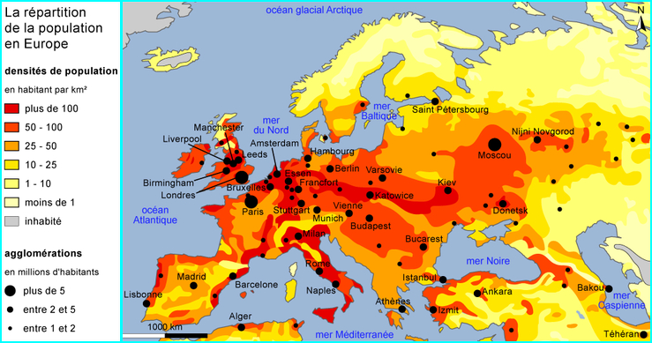 | Dans de nombreux pays, l'indice synthétique de fécondité est inférieur à 2,1, ce qui signifie que le renouvellement de la population n'est pas assuré.  L'immigration est aujourd'hui le principal facteur d'augmentation de la population en Europe. La densité moyenne de l'Europe dépasse légèrement 100, ce qui n'est pas très élevé.

Certains pays ont une très faible densité (3 en Islande, 14 en Norvège). D'autres, en raison de leur superficie limitée, ont des taux beaucoup plus élevés (1333 à Malte, 456 aux Pays-Bas). Les contrastes sont grands, mais les densités ne sont en général pas très élevées.

